Nauczanie zdalne w MP 34 - Grupa Śpiewające Pszczółki - 3 l.
Tydzień: 04.05 -08. 04.2020r
Tematyka tygodniowa: Jestem Polakiem i Europejczykiem!
Tematy dnia:
- Poniedziałek: Miejscowość w której mieszkam.
Cel ogólny: rozbudzanie zainteresowania własną miejscowością
Cel operacyjny: Dziecko zna nazwę swojej miejscowości; wypowiada się na jej temat
Co przygotować?: gazety, zdjęcia/rysunki znanych dziecku miejsc w Zielonej Górze
1. Ćwiczenia logorytmiczne „Rób to co ja” (na podstawie wiersza M. Skrobacz). Dzieci poruszają się razem z rodzicem, wykonując czynności, o których on opowiada.
Zrób do przodu dwa kroki
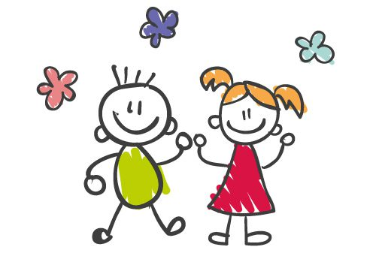
i rozejrzyj się na boki.
Tupnij nogą: raz, dwa, trzy
pokaż, jaki lew jest zły.
Teraz w bok kroki dwa
niech zabawa dalej trwa.
Przysiad i do góry skok,
rozkrok, skłon i ręce w bok.
Obróć się na pięcie w koło,
i uśmiechnij się wesoło.
2.Zabawa orientacyjno-porządkowa Dzieci – do domu! Dzieci – na spacer.
Dzieci maszerują po pokoju, omijając rozłożone gazety-domy. Na hasło Wracamy do domu! – przykucają na najbliższej gazecie. Hasło Idziemy na spacer –jest sygnałem do ponownego marszu, ze zmianą kierunku ruchu.
3.Zabawa dydaktyczna Spacer po naszej miejscowości. Rodzic proponuje na niby spacer po miejscowości, w której mieszkają dzieci. Przypomina jej nazwę. Recytuje rymowankę. Podczas recytacji rymowanki dziecko porusza się po pokoju, zatrzymując kolejno przy zasłoniętych zdjęciach Ad3/rysunkach przedstawiających charakterystyczne miejsca w danej miejscowości(rodzic może tez narysować: dom, przedszkole, ratusz, Bachusa – proste rysuneczki).
Na spacerek dziś idziemy, zwiedzać nasze miasto (wioskę) chcemy. Co po drodze napotkamy? Kto jest zuch, niech idzie z nami. Dzieci odsłaniają zdjęcia/rysunki, oglądają je i próbują określić, jakie miejsca przedstawiają; dzielą się swoimi spostrzeżeniami na temat wyglądu tych miejsc, swoich pobytów w nich z rodzicami. Podają przykłady miejsc znajdujących się w ich miejscowości, w których lubią przebywać; próbują uzasadnić swój wybór.
4.Ćwiczenia słuchowe. Dzieci dzielą (wraz z rodzicem) na sylaby (rytmicznie) nazwy miejsc znajdujących się w ich miejscowości, przedstawionych na zdjęciach/rysunkach. Rodzic wymawia nazwy (wskazując odpowiednie zdjęcia/rysunki) i dzieli je rytmicznie wraz z dziećmi.
5.Słuchanie piosenki
Rozmowa na jej temat
https://www.youtube.com/watch?v=plug6OIrxRM

Ad3
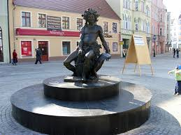
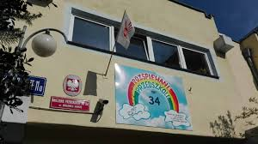
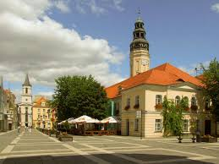

- Wtorek: Tu dom i tam dom.
Cel ogólny: rozwijanie sprawności manualnych
Cel operacyjny: koloruje ograniczoną płaszczyznę
Co przygotować?: gazety, karton wycięty w kształcie domu, mazaki, kolorowy papier, kredki świecowe, nożyczki, klej
1. Zabawy konstrukcyjne z wykorzystaniem różnorodnych klocków: budowanie różnych domów-materiał dowolny; zorganizowanie wystawy. Zachęcanie do dzielenia się spostrzeżeniami na temat wyglądu domów oraz tego domu, w którym mieszka dziecko.
2. Zabawa orientacyjno-porządkowa Dzieci – do domu! Dzieci – na spacer
3.Zabawa dydaktyczna Domy dawniej i dziś.
Dzieci oglądają obrazki przedstawiające różne domy, np.: chatę krytą strzechą, dom drewniany, dom murowany, blok, wieżowiec. Rodzic zwraca uwagę dziecka na rozwój techniki. Ad3
4.Słuchanie fragmentów wiersza A. Bernat Dom.
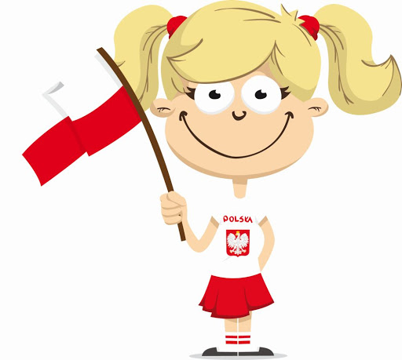
Zwierzęta kochają i łąkę, i las,
a ryby swą rzekę jak nikt.
Ptaki tu drzewa mają, by wracać do gniazd,
a kwiaty w ogrodzie swój świat. (...)
Na ziemi jest wiele i wiosek, i miast.
Jak wiele, któż zliczy je, kto?
Jedno miejsce jest nasze, by przeżyć swój czas,
o miejscu tym mówi się DOM
Na ziemi, to każdy z nas wie,
jest miejsce, gdzie dobrze mu jest!
Rozmowa na temat wiersza.
• Wypowiedzi dzieci o tym, co jest domem zwierząt i kwiatów.
• Wyjaśnienie, dlaczego w domu jest wszystkim najlepiej.
5.Zabawa twórcza Dom to...
Dzieci podają skojarzenia związane ze słowem dom. Rodzic zapisuje je na kartonowym konturze domu.
6. Wykonanie pracy plastycznej.
• Zaproponowanie pokolorowania sylwet domów różnej wielkości kredkami świecowymi na kolory wybrane przez dzieci; przyklejenie okien i drzwi wyciętych przez rodzica z kolorowego papieru (liczba i ułożenie według pomysłów dzieci).
7. Zabawa orientacyjno-porządkowa Małe domy i duże domy. Dzieci poruszają się po sali w rytmie wystukiwanym na np. pokrywce od garnka za pomocą łyżki. Na hasło Małe domy – przykucają, na hasło Duże domy – stają na palcach i wyciągają ręce w górę.
- Słuchanie opowiadania S. Szuchowej Przygoda z małpką.
Był sobie czteroletni chłopczyk. Nie był ani grzeczny, ani bardzo niegrzeczny. W domu wszyscy wołali na niego – Duduś. On sam często mówił: – Duduś jest głodny... Albo: – Proszę dać ciasteczko Dudusiowi... W końcu mogło się wydawać, że nikt nie pamięta, iż chłopcu na imię Adaś. Duduś miał starszą siostrę, Alinkę. Alinka chodziła do szkoły, a po południu pomagała mamie i opiekowała się Dudusiem. Pewnej wrześniowej niedzieli Alinka powiedziała do mamy: – Mamo, dziś tak ciepło i słonecznie, pozwól mi pojechać z Dudusiem do lasu... Usłyszawszy to, Duduś zawołał: – Mamo, przecież mam nowy chlebak! Muszę jechać na wycieczkę! Po co ja ten chlebak dostałem? – Rzeczywiście – przyznała matka – nowy chlebak i pogoda to wystarczające powody, żebyście mogli pojechać do lasu. Tylko pilnuj Dudusia dobrze, Alinko! I weźcie ze sobą drugie śniadanie! Duduś sam włożył do chlebaka wielki rogal, dwa jabłka, cukierki, butelkę herbaty i małą szklaneczkę. W końcu zabrakło miejsca dla ukochanej pluszowej małpki! Małpka była ulubioną zabawką Dudusia i chłopczyk nigdy się z nią nie rozstawał. Gdy wychodzili na spacer, zabierał ją zawsze ze sobą. – Wsadzę małpkę do kieszeni płaszczyka – powiedział po namyśle. – Wystawię ci łepek – przemawiał do małpki – żebyś mogła patrzeć na ulice i tramwaje.
A w lesie posadzę cię na drzewie, wysoko! Ja wiem, że małpki to lubią. Ale nie czas na rozmyślania. Zrobiło się późno. Trzeba się spieszyć, żeby zdążyć na pociąg. Las był za miastem i jechało się do niego pociągiem elektrycznym. Na dworcu – pełno ludzi. Kręcą się, rozmawiają, nawołują... Tyle gwaru i krzyku! Alinka, idąc do kasy po bilety, powiedziała: – Duduś, pilnuj się! Najlepiej daj rękę, bo zginiesz w tym tłumie. Wkrótce nadjechał pociąg. Alinka i Duduś weszli do wagonu, a Duduś usiadł zaraz przy oknie: patrzył przez okno na świat i słuchał, co mówią koła pociągu. Bo koła wagonów zawsze coś dudnią. Dorośli ludzie tego nie rozumieją, ale dzieci rozumieją. Czasami na przykład koła terkoczą: ...je-dzie-my nad mo-rze, nad mo-rze, nad mo-rze.. Albo: ...tu las – tu las – tu las... Tym razem Duduś usłyszał, że koła najwyraźniej mówią: Je-dzie Du-duś na wy-ciecz-kę, na wy-ciecz-kę, na wy-ciecz-kę, a w kie-sze-ni ma mał-pecz-kę, ma mał-pecz-kę, ma mał-pecz-kę... Mu-si-my się bar-dzo śpie-szyć, bar-dzo śpie-szyć, bar-dzo śpie-szyć, by się la-sem mógł na-cie-szyć, mógł na-cie-szyć, mógł na-cie-szyć! Du-duś... Du-duś... Du-duś... Nagle Duduś usłyszał, że piosenka kół odmieniła się. To pociąg wjechał na most i koła teraz mówiły: ...Tu most, tu most, tu most! Na trzecim przystanku był już las. Alinka i Duduś wysiedli z pociągu. Mama upominała Alinkę, żeby nie wchodzili głęboko w las, ale nawet tu blisko przystanku drzewa rosły piękne i wysokie. W lesie było zielono, cicho, tajemniczo. Alinka znalazła dwa pieńki – zupełnie jak dwa stołeczki do siedzenia. Zdjęli płaszczyki, bo było ciepło. Duduś z wielką dumą rozpakował chlebak, a małpeczkę wyjął z kieszeni płaszczyka i posadził na gałązce sosny. Było przyjemnie i wesoło tak jeść w lesie, a nie przy stole. – A teraz goń mnie! – zawołał Duduś do siostry, gdy w chlebaku nie zostało już nic. Pobiegł szybko i ukrył się w gąszczu młodych drzewek.
Alinka długo szukała brata i nawet troszeczkę już się przestraszyła. Ale właśnie gdy się przestraszyła, Duduś wyskoczył ze świerkowego zagajnika niespodzianie jak zajączek. Potem Alinka kazała mu zamknąć oczy, a sama schowała się za wielkim jałowcem. Ale Alince nie udało się tak dobrze ukryć jak Dudusiowi. Miała czerwoną spódniczkę, sutą i szeroką, i chłopczyk zaraz spostrzegł, że za gęstym jałowcem coś się czerwieni. Długo trwała zabawa w chowanego. Potem skradali się cichutko, żeby zobaczyć, jak wiewiórka w gałęziach obgryza szyszki. Nie spostrzegła ich. Mogli się napatrzyć do woli. W końcu Alinka zawołała: – Dosyć zabawy! Weźmy się teraz do pracy. Mamy koszyczek, mamy pusty chlebak, szukajmy skarbów leśnych! Duduś zbierał do chlebaka szyszki i żołędzie – zrobi z nich w przedszkolu śliczne zabawki. Alinka nazbierała pełen koszyk maślaków i ułożyła bukiet z wrzosu. Udała się wycieczka. Czas do domu. Zrobiło się trochę chłodniej i Alinka kazała Dudusiowi włożyć płaszczyk. Małpka wróciła na swoje miejsce – do kieszeni. Małpce na pewno było bardzo przyjemnie siedzieć na drzewie w prawdziwym lesie, ale i w kieszeni Dudusia też było jej wesoło. – Daj rękę, idziemy na stację – powiedziała Alinka, kładąc swój kraciasty płaszczyk. Bardzo dużo ludzi wracało po pogodnym dniu z lasu do miasta. Alinka wepchnęła Dudusia do zatłoczonego wagonu. Musieli stać. Było tak ciasno, że Duduś widział tylko płaszczyk w kratkę swojej siostry. W jednej rączce trzymał mocno koszyk z grzybami, a drugą szukał fałd jej płaszczyka, żeby nie dać się rozdzielić. Kiedy pociąg dojechał do Warszawy, zrobił się wielki zamęt. Jedni wsiadali, inni wysiadali i tłoczyli się, żeby zdobyć miejsca. Duduś prędko chwycił ręką za palto w kratkę... Jeszcze krok, jeszcze krok – poruszając się w tłoku, wysiadali z pociągu. A kiedy już wysiadł, podniósł główkę do góry... i wiecie, co zobaczył? Ojej, ojej! Co zobaczył! Pani, za którą wysiadł, to wcale nie była Alinka! To była jakaś obca panienka, tylko płaszczyk miała w kratkę, tak jak Alinka. Duduś się pomylił! Zgubił siostrzyczkę! – Alinka! Ala! – zawołał zrozpaczony chłopczyk. – Gdzie jesteś? Gdzie jesteś?... Płacz przerwał żałosne wołanie. Duduś biegł wzdłuż pociągu po peronie. Zaglądał do wagonów. Biegł naprzód, cofał się, nawoływał. Ale Alinki nigdzie nie było. Pociąg już odjechał i nowy tłum ludzi spieszących do innego pociągu zaczął napływać ze schodów. „A może Alinka czeka na mnie na ulicy?” – pomyślał Duduś. Pędem wbiegł po schodach prowadzących do miasta. Minął budkę kontrolerki biletów i wypadł na ulicę. Ale na ulicy Alinki nie było! I na ulicy Alinka nie czekała! Przez chwilę Dudusiowi wydawało się, że do autobusu wsiada dziewczynka zupełnie do jego siostry podobna. Podobnie też była ubrana. Zaczął gonić autobus, a serce biło mu tak szybko! Autobus jechał jednak bardzo prędko i wkrótce zniknął Dudusiowi z oczu. Chłopcu wydawało się znowu, że Alinka na pewno, ale to na pewno czeka na niego na stacji i tam go szuka. I że koniecznie trzeba wrócić na miejsce, gdzie stanął pociąg, którym przyjechali. Chwytając rączką poręcz schodów, żeby się nie przewrócić, bo łzy mu zalewały oczy, zbiegł po schodach z powrotem na peron. Mnóstwo ludzi przechodziło, a megafony ogłaszały odjazdy i przyjazdy pociągów. Wszyscy się spieszyli. Tylko gołębie kręciły się spokojnie, gruchając wesoło i czekając, czy ktoś rzuci im okruchy bułki lub kawałek ciasta. Duduś stanął pośród tych gołębi i płacząc, wołał teraz zwyczajnie, na cały głos: – Do mamy! Do domu! Dudusia otoczyli przechodnie. Jakaś troskliwa pani wyjęła chusteczkę i podała mu, żeby sobie wytarł nos, oczy i całą zamazaną buzię. – Czemu tak płaczesz? Gdzie twoja mamusia? – zapytała. – No, nie płacz... mamusia na pewno się znajdzie, tylko stój tu spokojnie... A jak ci na imię?
– Du-du-u-uś – odpowiedział chłopczyk, ciągle szlochając. Rozmazywał łzy na buzi brudną od szyszek i grzybów rączką i powtarzał wśród płaczu: – Do mamy! Do domu! Po chwili nadszedł policjant. Nachylił się bardzo przyjaźnie nad Dudusiem i zapytał: – Jak ci na imię, malutki? – Duduś – powiedział chłopczyk trochę raźniej. Na chwilę przestał płakać, bo miał nadzieję, że pan policjant pomoże mu znaleźć Alinkę... – Mówisz, że nazywasz się Duduś. No dobrze. Ale powiedz, jak ci naprawdę na imię, jakie masz nazwisko i gdzie mieszkasz. – Nazywam się Duduś – powtórzył chłopczyk uparcie. – Może mamusia tak mówi w domu do ciebie, ale mnie powiedz – czy jesteś Wacek, czy Jurek. A może Kazik? – Cha, cha! – roześmiał się jakiś przedszkolak: – On nie wie, jak mu na imię! Prawdziwy Dudek! A może Gapcio? Policjant cierpliwie i z dobrocią pytał dalej: – A jak nazywa się ta ulica, na której mieszkasz? – To jest ulica z drzewkami – odpowiedział Duduś. – I tam jest budka z cukierkami... niedaleko... za naszym domem. – A to głuptas! – zawołała jakaś dziewczynka, niewiele od Dudusia starsza. – Albo to jest jedna ulica z drzewkami? Cha! Cha! Cha! W tej chwili na peronie rozległ się głos megafonu: Pociąg do Mińska Mazowieckiego wjeżdża na tor pierwszy! A zaraz potem Duduś usłyszał wyraźnie:
Uwaga! Uwaga! Zginął chłopczyk! Ubrany jest w czerwony płaszczyk i niebieską czapeczkę. W kieszeni ma małpkę. Proszę go odprowadzić do zawiadowcy stacji, gdzie czeka na niego siostra.
– No! – powiedział policjant. – Już się znalazłeś! O, widzę, że w kieszeni masz pluszową małpkę. A mogliśmy mieć dużo kłopotu z kawalerem, który nic o sobie nie wie! Ani jak się nazywa, ani gdzie mieszka. Całe szczęście, że ta małpka pojechała z tobą na wycieczkę! Przecież chłopców w czerwonych płaszczykach i niebieskich czapeczkach może być dużo na stacji. Pan policjant zaśmiał się. – Pokaż no mi tę małpeczkę! – powiedział. Duduś wydobył małpkę z kieszeni, pokazał panu policjantowi, a potem przytulił ją czule. Łzy mu już obeschły na buzi. Maszerował teraz raźnie obok swego przewodnika i myślał: „Jeżeli naprawdę nie nazywam się Duduś, to jak? A jakie mam nazwisko? A jak się nazywa ulica, na której mieszkam? Alinka musi mi to powiedzieć”. – Duduś! Jesteś! – słyszy chłopiec z daleka. I rzuca się siostrzyczce na szyję.
Rozmowa na temat opowiadania.
– Jak w domu nazywano Adasia? – Czy miał rodzeństwo? – Gdzie Alinka chciała wybrać się z Adasiem? – Co zapakował Adaś do chlebaka (takiego plecaka, który przewieszamy przez jedno ramię i otwiera się jak torba). – Gdzie Adaś wsadził małpkę? – Czym pojechali Adaś i Alinka na wycieczkę? – Jak spędzili czas w lesie? – Co się stało, gdy wysiadali na peronie?
– Gdzie Adaś szukał siostry? – Jak Alinka odnalazła brata? – Czy powinniście znać swoje imiona i nazwiska?
Ad3

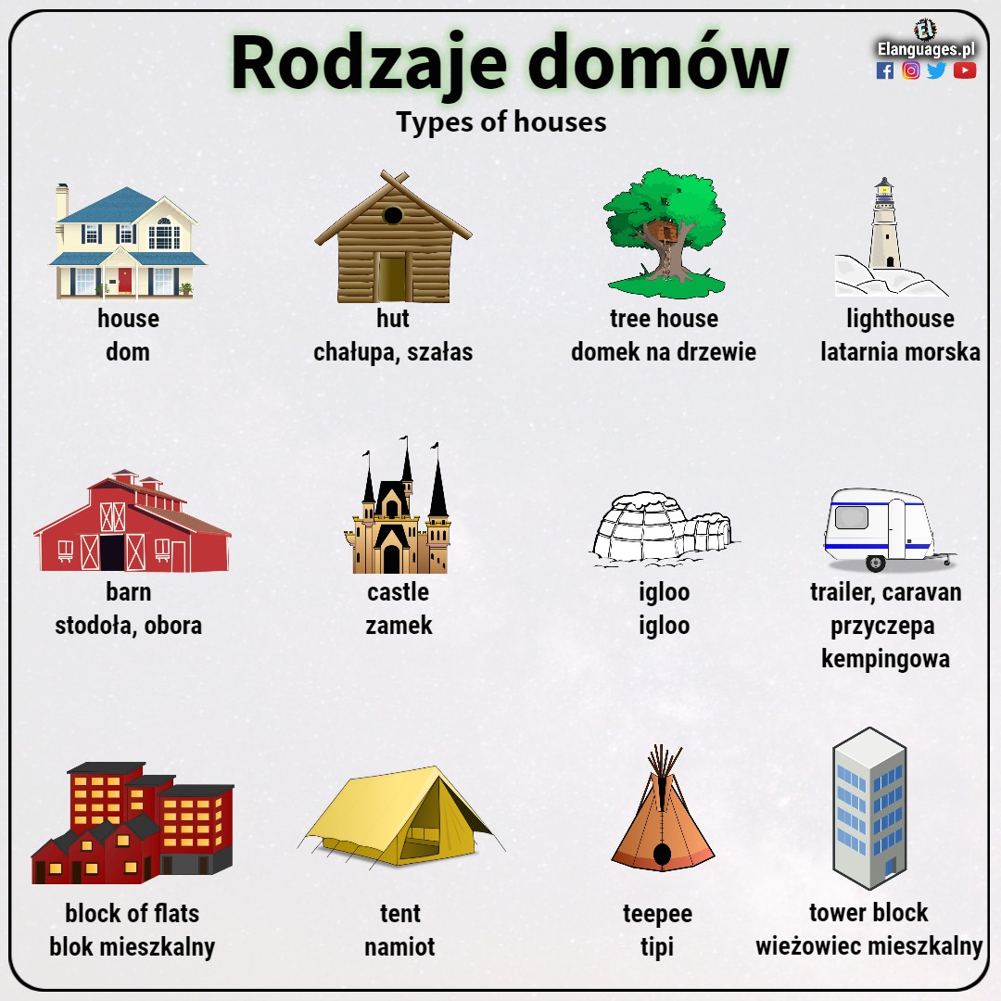

- Środa: Co to jest Polska?
Cel ogólny: rozwijanie poczucia przynależności narodowej.
Cel operacyjny: Dziecko: podaje nazwę kraju, w którym mieszka.
Co przygotować?: poduszki, nożyczki, widokówki pocięte na części
1.Zabawa Chodzimy, nie dotykając.
Rodzic rozkłada na podłodze w przypadkowy sposób poduszki. Mówi dzieciom, że zaraz zrobią coś czarodziejskiego. Będą spacerowały po sali i nie nadepną na poduszki, chociaż będą miały zamknięte oczy. Pokazuje im, jak to jest możliwe: bierze dziecko za rękę, a następnie prowadzi je pomiędzy poduszkami bardzo powoli, tak aby ominąć przeszkody. Następnie prosi dziecko, aby teraz ono przeprowadziło jego pomiędzy przeszkodami.
2.Prawidłowe nazywanie naszego kraju
Dziecko za rodzicem powtarza nazwę naszego kraju; podział nazwy Polska na sylaby; ciche i głośne powtarzanie tej nazwy.
3.Słuchanie wiersza

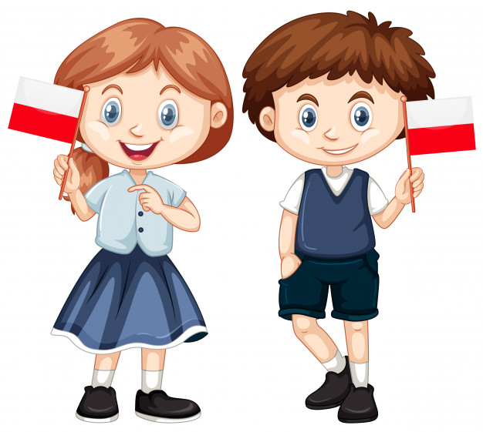
"Polska" M. Skrobacz
Polska to nasza ojczyzna,
każdemu dziecku tak bliska,
my zaś jesteśmy Polakami,
bo w naszym kraju,
w Polsce mieszkamy.
Tu jest nasz dom, przedszkole, mama i tata.
Miasta i wioski, chata rybaka,
morze i góry, kwiaty i drzewa,
nic prócz miłości nam nie potrzeba.

Rozmowa na temat wiersza.
- Wypowiedzi dzieci na temat kraju, o którym była mowa w wierszu.
- Wyjaśnienie słów: ojczyzna, jesteśmy Polakami.
- Powtarzanie poszczególnych wersów wiersza za rodzicem.
- Kończenie ostatnich słów z każdego wersu po wymienieniu ich pierwszej sylaby przez rodzica..
4. Ćwiczenia ruchowo-graficzne. Dzieci rysują palcem wskazującym w powietrzu góry, fale morskie, kwiaty, zgodnie z pokazem nauczyciela.
5.Ćwiczenia emisyjne Śpiewamy sylaby.
Rodzic nuci prostą melodię na danej sylabie, np.: na, na, na; ta, ta, ta. Dzieci powtarzają.
- Ćwiczenie analizy i syntezy wzrokowej. Chętne dzieci składają w całość widokówki pocięte na części.
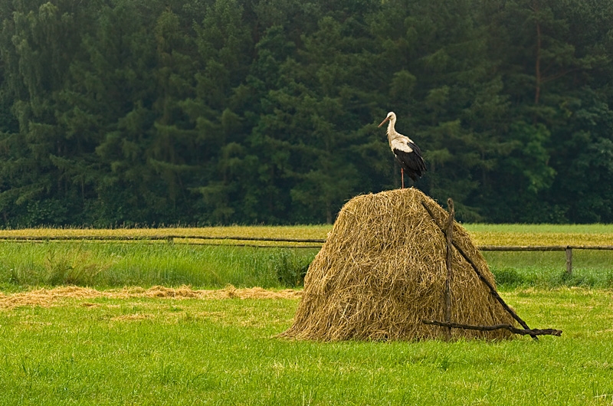
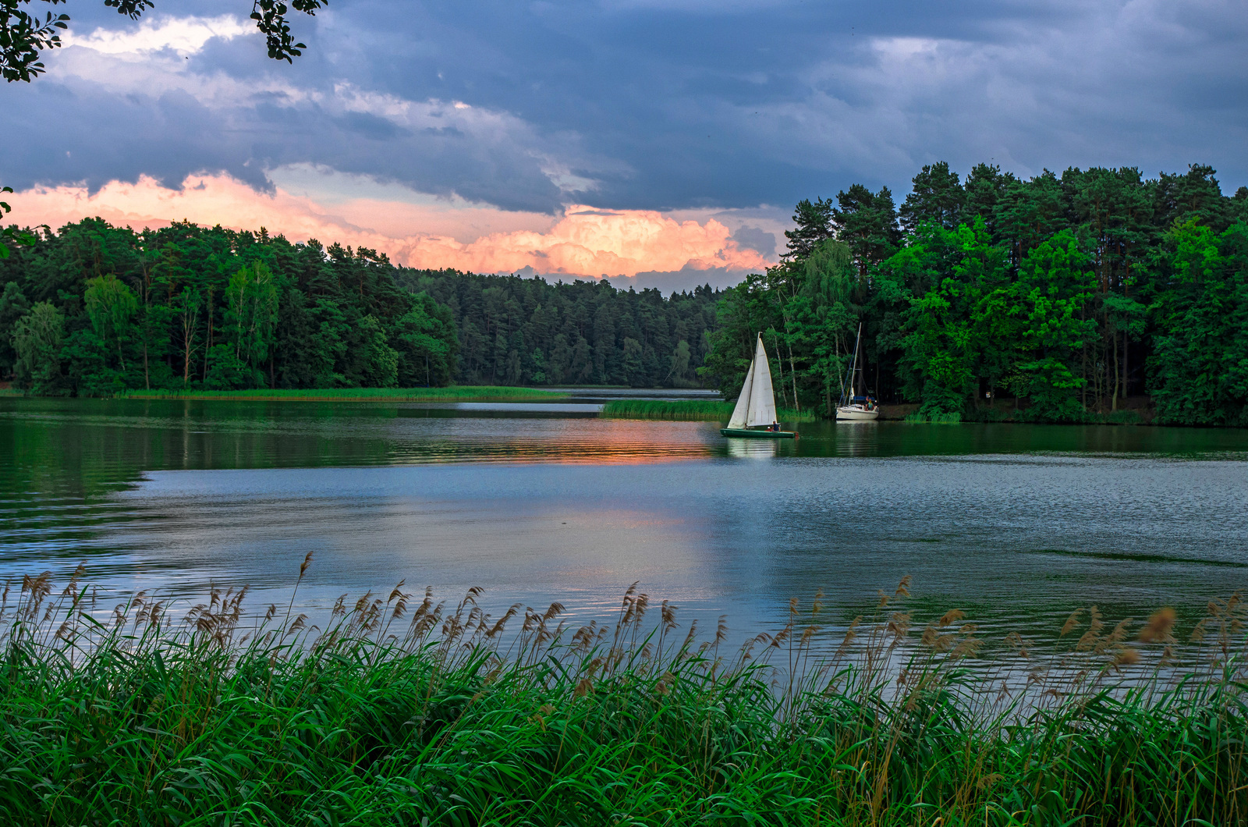

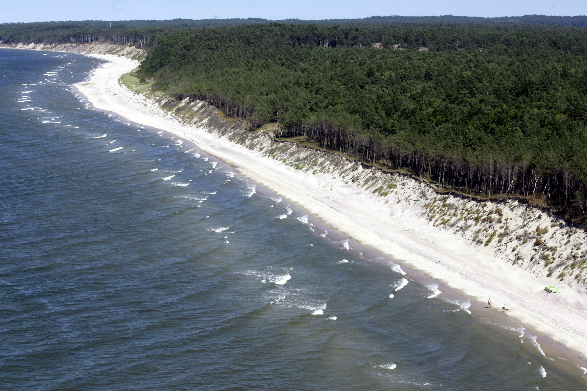
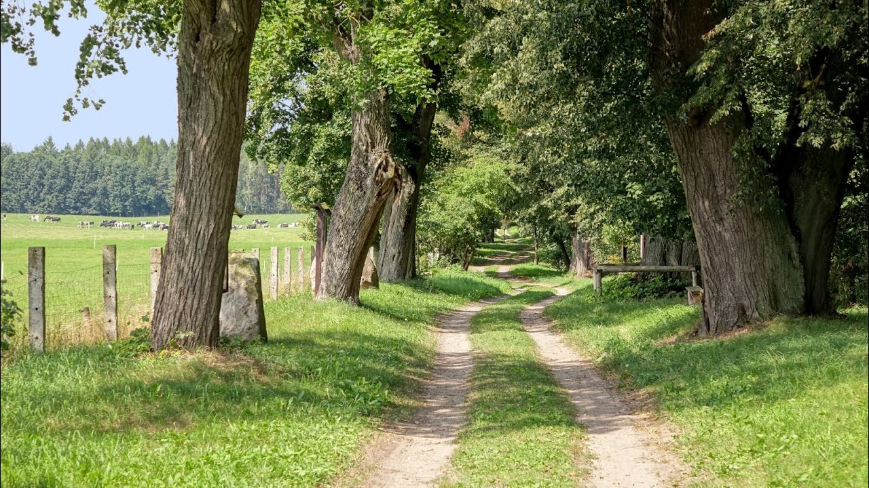

- Czwartek: Poznajemy Warszawę
Cel ogólny: poznawanie wybranych wiadomości o Warszawie.
Cel operacyjny: Dziecko: wie, że stolicą Polski jest Warszawa.
Co potrzebne: różne znane dzieciom przedmioty, chustka, widokówki przedstawiające Warszawę, materiały potrzebne do wykonania flagi:biały, czerwony papier, wykałaczki, plastelina, flaga Polski (lub jej zdjęcie).
1.Oglądanie flagi narodowej; omówienie jej wyglądu; zwrócenie uwagi na kolorystykę i ułożenie kolorów na fladze.Ad1
2.Zabawa orientacyjno-porządkowa Dzieci – do domu! Dzieci – na spacer
3.Zabawa rozwijająca zmysł dotyku Ukryte niespodzianki.
Rodzic przykrywa chustką dowolne przedmioty znane dzieciom. Dziecko podchodzi, dotyka przedmiotów przez chustkę, stara się odgadnąć, co jest pod nią ukryte.
4.Słuchanie opowiadania W. Chotomskiej Wars i Sawa.Ad4
Dawno, bardzo dawno temu, nad brzegiem Wisły mieszkał młody rybak Wars. Któregoś dnia, gdy szedł nad rzekę, by zarzucić sieci, usłyszał piosenkę: Siedem fal mnie strzeże i siedem błyskawic. Kto się ich nie lęka, niech się tutaj zjawi. Piosenkę śpiewała dziewczyna. Głos miała tak piękny, słodki i dźwięczny, że Wars nie zawahał się ani chwili: – Nie boję się niczego! – zawołał. Wskoczył do swojej łodzi i popłynął. Ledwo jednak odbił od brzegu, rozpętała się straszliwa burza.
– Roztrzaskamy ci wiosła! – syczały błyskawice. – Porwę twoje sieci na strzępy! – ryczał wicher. – Zatopimy łódź! – groziły fale. Ale Wars płynął tak szybko, że ani wicher, ani fale, ani błyskawice nie mogły go dogonić. Kiedy był już na środku rzeki, wśród wzburzonych fal ujrzał dziwną postać: pół rybę – pół dziewczynę. Była to syrena. Zdziwił się Wars. Podpłynął bliżej. Wyciągnął rękę. Syrena podała mu tarczę i miecz. I nagle... zmieniła się w piękną dziewczynę. – Na imię mam Sawa – powiedziała. – Teraz ty broń mnie, rzeki i miasta. A potem było jak w bajce: Żyli długo i szczęśliwie dzielny Wars i piękna Sawa. Rosło miasto nad Wisłą – dzielna, piękna Warszawa. Fale płyną jak dawniej... Wiatr powtarza piosenkę. – Jaki herb ma Warszawa? – Syrenkę!
Rozmowa na temat legendy.
– Jak miał na imię rybak? – O co prosiła go dziewczyna w piosence? – Co chciało przestraszyć rybaka? – Kogo spotkał na środku rzeki? – Co otrzymał od syreny? – Jak miała na imię dziewczyna? – Jakie miasto założyli Wars i Sawa? Nad jaką rzeką ono leżało?
5. Zabawy z wykorzystaniem tekstu rymowanki o Warszawie. Dzieci rytmiczne powtarzają rymowankę razem z rodzicem.
Warszawa swym pięknem
Polaków zachwyca
Warszawa, Warszawa
to Polski stolica.
• Wyjaśnienie pojęcia stolica.
6.Zabawa bieżna Płynie Wisła.
Dzieci podają ręce rodzicom, rodzeństwu, tworząc węża, który prowadzi rodzic. Razem z nim podczas ruchu powtarzają słowa: Płynie Wisła, płynie po polskiej krainie. I
7. Oglądanie widokówek przedstawiających charakterystyczne miejsca w Warszawie, np.: Zamek Królewski, Stare Miasto, Pałac Kultury i Nauki, Grób Nieznanego Żołnierza Ad7
- Wykonanie pracy plastycznej Polska flaga.
Chętne dzieci przyklejają czerwony prostokąt pod białym prostokątem (czerwony zachodzi trochę na biały), przyklejają do wykałaczki (pomaga nauczyciel), mocują ją na podstawce za pomocą plasteliny.
Ad1
Ad4
https://www.youtube.com/watch?v=mmRzBf_2Hsc
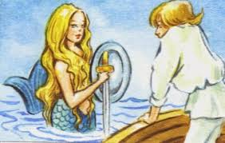
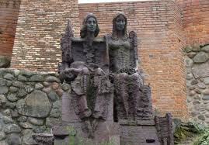

Ad7
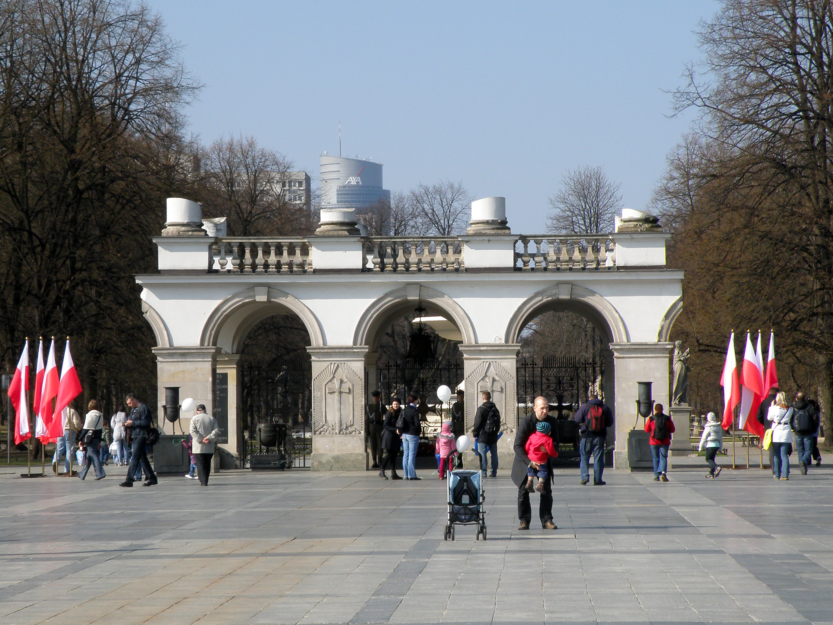
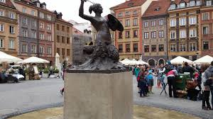
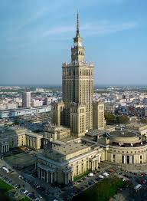
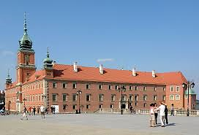

- Czwartek: Polska leży w Europie
Cel ogólny: poznawanie kilku słów w języku angielskim.
Cel operacyjny: Dziecko: mówi kilka słów po angielsku.
Co potrzebujemy: książeczki A.A. Milne’a o Kubusiu Puchatku, gumki frotki z wstążkami w kolorach: białym i czerwonym, herbata angielska, nagrania: piosenki w języku angielskim, melodii w zmiennym tempie, zdjęcia przedstawiające Londyn, królową Anglii, szarfy w trzech kolorach, tamburyn, grzechotka, kołatka. Przebieg dnia I
1.Oglądanie wybranych książeczek o Kubusiu Puchatku; nazywanie występujących w nich postaci; zwrócenie uwagi dzieci, że ich autorem jest angielski pisarz A. A. Milne.
2.Witamy się się w języku polskim i angielskim (powtarzanie za lektorem). https://www.helloangielski.pl/rozmowki/dzien-dobry-po-angielsku/
3.Oglądanie ilustracji
Oglądanie obrazków przedstawiających pałac królewski w Londynie, zegar Big Ben, angielski autobus.
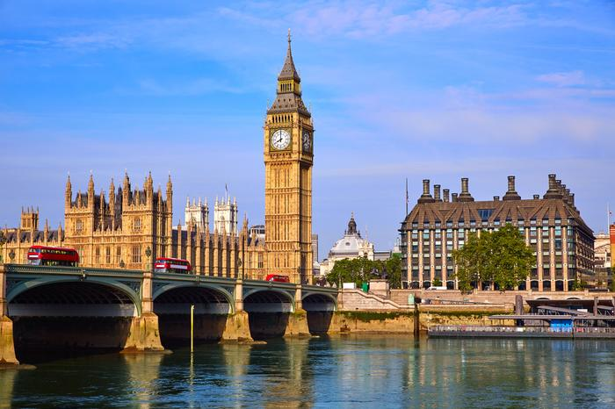
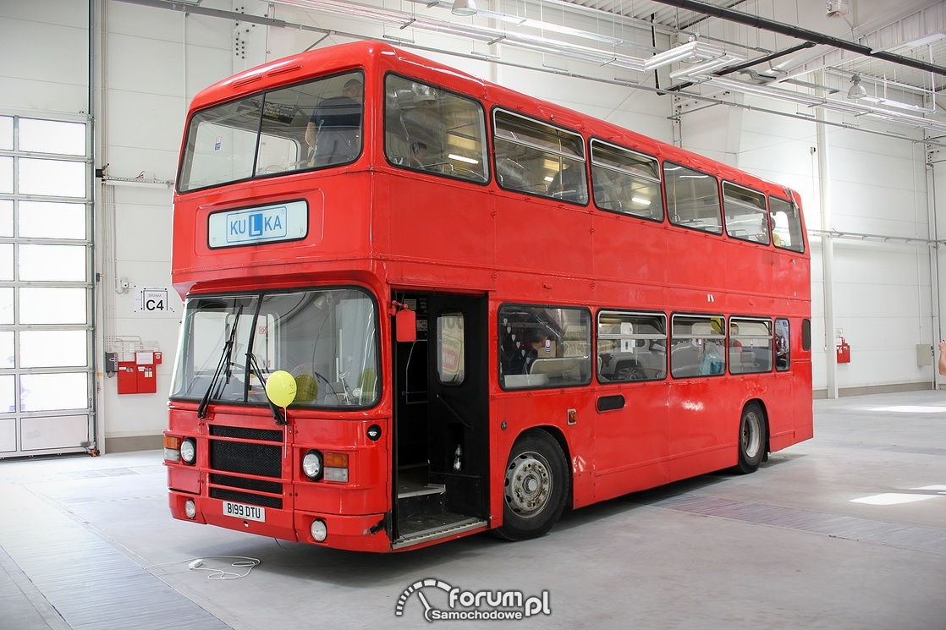

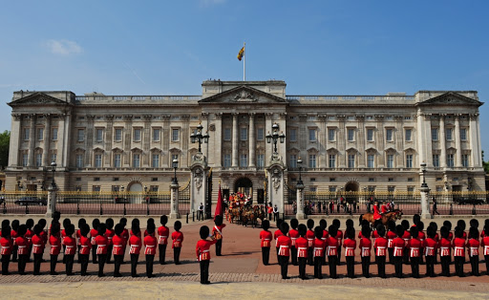

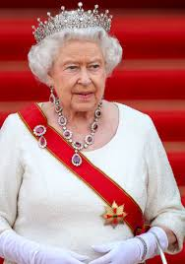
• Zapoznanie z imieniem i wyglądem Królowej Anglii, Elżbiety

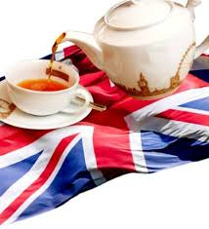
4 Pijemy angielską herbatę.
• Zaparzenie herbaty przez rodzica; wspólna degustacja.
• Zabawa taneczna przy wybranej piosence w języku angielskim
https://www.youtube.com/watch?v=tVlcKp3bWH8

5.Zabawa ruchowa rozwijająca szybką reakcję na zmienny akompaniament Spacer po Londynie.
https://www.youtube.com/watch?v=tVlcKp3bWH8
Rodzic wyjaśnia, że Londyn to ogromne miasto znajdujące się daleko. Ludzie mówią tam po angielsku (bo są Anglikami). Dzieci spacerują po pokoju przy nagraniu wolnej melodii. Podczas zmiany muzyki na szybką podskakują kręcąc się wokół. Zmiana tempa muzyki jest sygnałem do ponownego marszu.
6. Zabawa z wykorzystaniem rymowanki Polska leży w Europie. Dzieci rytmicznie powtarzają za rodzicem rymowankę z klaskaniem (wersy pierwszy i trzeci) i tupaniem (wersy drugi i czwarty).
Polska leży w Europie,
to przedszkolak mały wie
Aby poznać inne kraje,
na wycieczkę jechać chce.
Dodatkowe materiały:

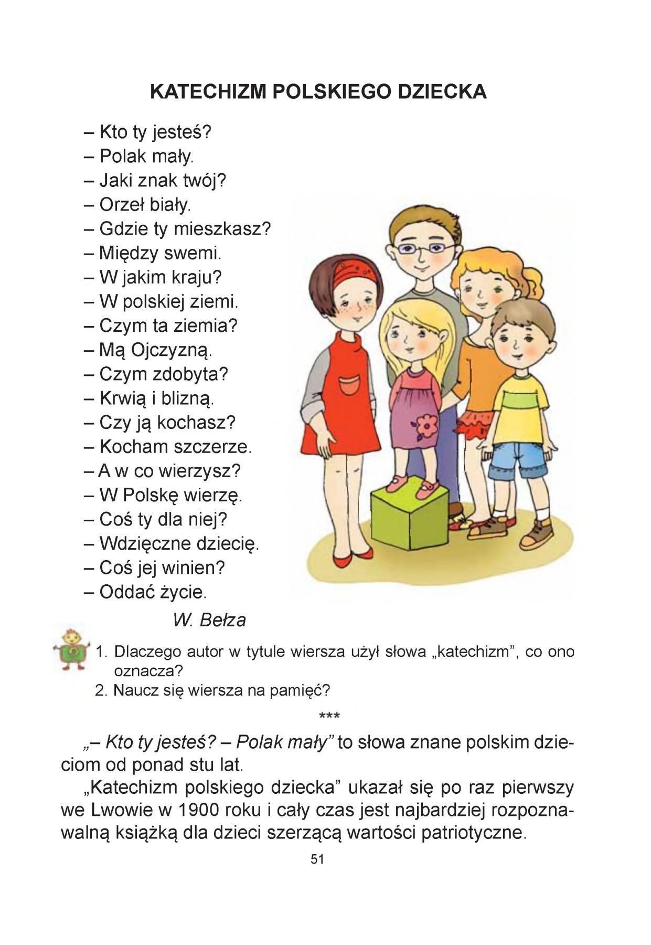

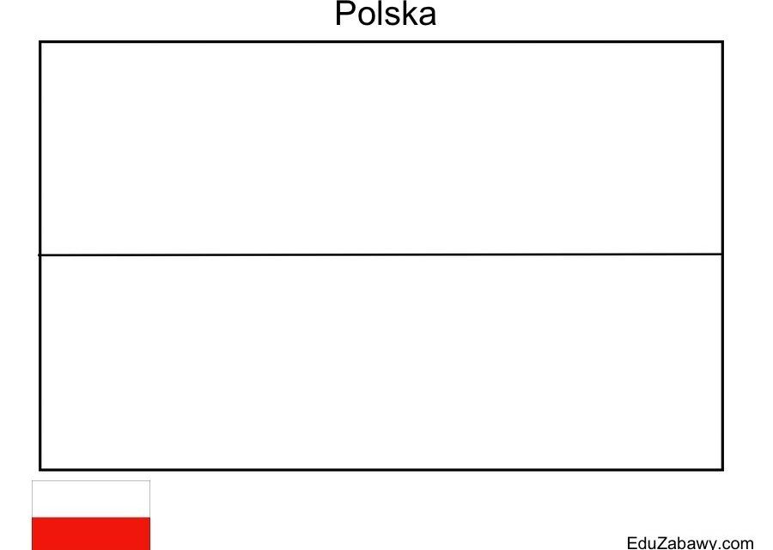

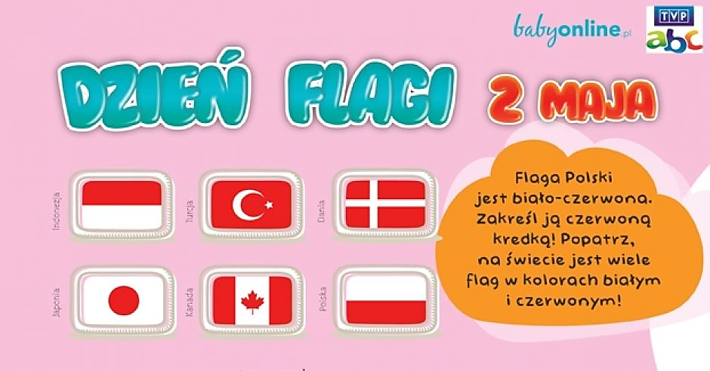

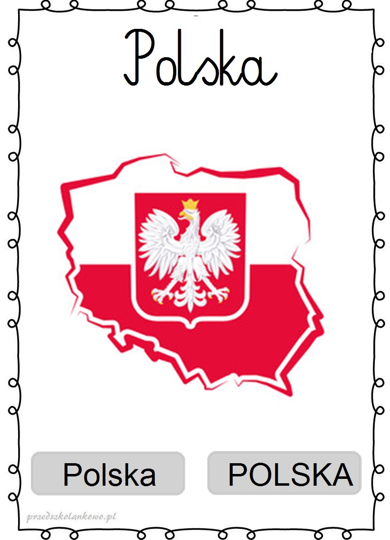
Odrobinę o historii Polski dla ciekawskich
Trzej bracia
Wszystko zaczęło się od rodziny. Dawno temu żyli sobie trzej bracia - Lech, Czech i Rus. Gdy dorośli, wyruszyli w świat. Jechali przez lasy, góry i rzeki, aż dotarli do rozstaju dróg. Tu się pożegnali i każdy poszedł w inną stronę.
Lech wędrował długo, aż zobaczył wielkie drzewo, a na nim gniazdo pięknego ptaka o potężnym dziobie. Spodobało mu się to miejsce i zbudował tam dom, a potem gród (ogrodzone osiedle). Nazwał go Gnieznem (na pamiątkę tamtego gniazda) i postanowił, że jego szczęśliwym znakiem, czyli godłem, będzie ptak, który w gnieździe mieszkał. Miasto Gniezno istnieje do dziś, a tego ptaka - orła - można zobaczyć np. na naszych monetach. Bo Lech to praprapradziadek nas Polaków.
A co się stało z jego braćmi - Czechem i Rusem? Każdy z nich założył swój gród i stał się ojcem nowego narodu. To oczywiście tylko legenda, ale Polacy, Czesi i Rosjanie rzeczywiście mają ze sobą coś wspólnego - na przykład mówią podobnymi językami.
A jak było naprawdę? Każde plemię miało swoją nazwę, wziętą nie bez powodu. Nad morzem mieszkali Pomorzanie, niedaleko góry Ślęży - Ślężanie, nad rzeką Wisłą - Wiślanie. Najważniejsi okazali się Polanie (może nazywali się tak, bo mieli największe pola?). To władcy Polan z rodu Piastów połączyli wiele dużych plemion, no i pewnie dzięki nim nazywamy się dzisiaj Polakami.
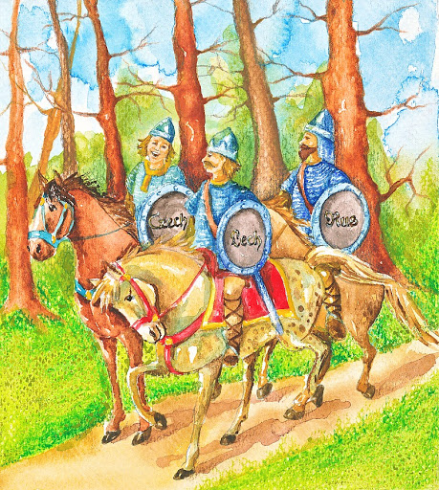

Życie codzienne
Niełatwo się żyło w tamtych czasach, nie tylko z powodu strachów. O cegłach nikt jeszcze nie słyszał, a większość ludzi mieszkała w ziemiankach. Pewnie nie wiecie, co to jest? Wyobraźcie sobie dużą norę wykopaną w ziemi, z malutkimi drzwiami i oknami. Wszystko po to, żeby było cieplej, bo w takim domku nie było kaloryferów. Rozpalało się tylko ognisko, przy którym można się było ogrzać i ugotować coś do jedzenia. Podłoga pod ogniskiem (a najczęściej w całym domu też) była z ubitej gliny, więc na szczęście nie mogła się zapalić.
Panowie nosili w tamtych czasach koszule, spodnie i coś w rodzaju bluz, a w zimie kożuchy. Panie - koszule i suknie wierzchnie z długimi rękawami, no i oczywiście różne ozdoby - szklane i bursztynowe korale, pierścionki i metalowe kolczyki.
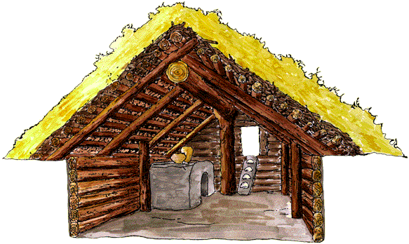

Inni mieszkańcy
W tym samym domu albo tuż obok mieszkali inni lokatorzy. Mogły to być psy, owce, krowy, świnie (choć z powodu kłów i długiej sierści bardziej przypominały dziki). Trzymano też duże i silne zwierzęta, które potrafiły pracować w polu i ciągnąć wozy. Ale nie były to konie, tylko woły. Koń dużo kosztował i mogli sobie na niego pozwolić tylko ludzie bogaci. Zresztą służył do jazdy, a nie do pracy w polu. Przed myszami chroniły dom nie koty tylko zwinne długoogoniaste łasice.
Aha, zapomniałem o jeszcze jednych mieszkańcach, którzy opiekowali się domem i całym gospodarstwem. Były to ubożęta - dobre skrzaty. Ludzie pamiętali o nich i zawsze zostawiali im w kąciku resztki jedzenia. Ciekaw jestem, co się teraz dzieje z ubożętami. Może tak jak łasice przeprowadziły się do lasu?
Książę pan
Najważniejszy w całym kraju był książę. Wszyscy musieli się go słuchać. Miał swoją drużynę (tak nazywało się jego wojsko), która go broniła. Ale nie tylko, bo pilnowała porządku w całym kraju. Jeśli zbójcy okradli kupca, który jechał drogą, wojownicy z książęcej drużyny ścigali go jak dzisiejsi policjanci.
Książę był też kimś w rodzaju sędziego: jeśli dwaj ludzie się pokłócili, mówił, kto ma rację albo jak się mają pogodzić.
Mieszko i chrzest
Czy widzieliście kiedyś chrzest? Teraz rodzice i rodzice chrzestni przynoszą małe dziecko do kościoła, a tam ksiądz modli się i polewa głowę dziecka wodą. Kiedyś wyglądało to inaczej...
Zaczęło się od tego, że pewien książę przyjął chrzest. Książę był dorosły i rodzice nie nieśli go na rękach, tylko sam przyszedł. W dodatku nie do kościoła, bo kościołów nie było. Księży też u nas nie było, więc na chrzest przyjechał ksiądz z Czech. A książę musiał się cały zanurzyć w wodzie. I to była ważna chwila nie tylko w jego życiu. Bo razem z nim chrzest przyjęli jego wojowie, słudzy i - stopniowo - wszyscy mieszkańcy kraju. I od tej chwili liczy się historię Polski. Dlatego warto zapamiętać imię tego księcia: Mieszko. Ciekawie się żyło w tamtych czasach, prawda?
